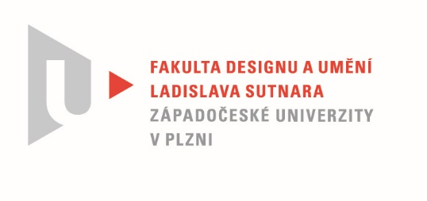

Protokol o hodnocení
kvalifikační práce

Název bakalářské práce: MÉDIA A EXPERIMENT /Oběť a tvůrce

Práci předložil student: TICHÁ Veronika

Studijní obor a specializace: Multimediální design, specializace Nová média

Posudek oponenta práce

Práci hodnotila: PhDr. Mgr. Andrea Sloupová, Ph.D.

- Cíl práce

Veronika Tichá postavila svou bakalářskou práci na ambivalenci role Oběti a Tvůrce, jak ostatně zní i její podtitul. Vycházela z vlastních deníkových záznamů, které zpracovala do finálního velkoformátového diptychu. Na jeho základě mohu konstatovat, že cíl práce byl formálně i fakticky naplněn.

- Stručný komentář hodnotitele

Hlavní přínos realizace spatřuji jednoznačně v subjektivní rovině (sebepoznání), přínos pro obor v rovině transdisciplinární, která by si ovšem zasloužila systematičtější přístup.

V samotné finální práci lze přes některá klišé nalézt řadu originálních motivů. Jak autorka uvádí, technika akvarelu, pro který se při její realizaci rozhodla, byla pro ni novou zkušeností a zajisté i výzvou. Vysvětlení, s jakým záměrem ji volila na velkoformátovém plátně, nám však v kapitole textového doprovodu Popis výsledného díla a jeho využití zůstává dlužna.

Je celkově škoda, že v textovém doprovodu se autorka na úkor vlastní výpovědi uchyluje do oblasti psychologie: ani interpretované pojmy, ani citáty neuplatňuje v kontextu vytvářeného díla, a text je tak spíše než jeho doprovodem pouhým encyklopedickým výčtem. Textový doprovod by si zasloužil pozornost i v dalších ohledech – je třeba rozlišovat mezi poznámkami pod čarou a bibliografií, u obrazových příloh uvádět zdroje, provést stylistickou i pravopisnou korekturu a sjednotit formátovaní. Zvážila bych i zařazení dětských kreseb.

- Vyjádření o plagiátorství

Známky plagiátorství jsem v samotném díle ani v textovém doprovodu neshledala.

4. Navrhovaná známka a případný komentář

Bakalářskou práci doporučuji k obhajobě s hodnocením stupněm dobře.

Datum: 14. 8. 2020 Podpis: Andrea Sloupová

